- DEPARTAMENTO/AREA: ELECTROMECÁNICA
- CATEDRA: ELECTROTECNIA II
- OBJETIVO: Orientar al alumno para determinar la polaridad y relación de transformación en TI y TV.

- MATERIALES, INSUMOS, REACTIVOS, EQUIPOS, ETC…
4.1 EQUIPOS /INSTRUMENTOS
NOMBRE | MODELO | CARACTERISTICA | CANTIDAD
TV | - | 220/24 Vca | 1
TI | - | 150/5 | 1

4.2 INSUMOS/REACTIVOS
REACTIVO/INSUMO | FORMULA/CARACTERISTICA | CANTIDAD
NINGUNO

- DEFINICIONES Y ABREVIATURAS
TI: TRANSFORMADOR DE CORRIENTE.
TV: TRANSFORMADOR DE TENSIÓN.
- REFERENCIAS APLICABLES
Apuntes de cátedra.
- METODOLOGIA:
Lectura directa de datos
- CUESTIONARIO/ANALISIS DE RESULTADOS/CONCLUSIONES
Ensayo de verificación de polaridad en TI:
Este ensayo se efectuará simplemente con una batería de 9 V, aplicando esta tensión,
en forma de pulsos, con una polaridad determinada, al arrollamiento secundario del TI a ensayar, observando simultáneamente con una pinza de corriente continua del lado del primario en cortocircuito si se corresponde el sentido de la corriente inducida con la polaridad señalada en el TI.
Para precisar aún más la verificación se invertirá la polaridad de la pila, repitiéndose el ensayo.

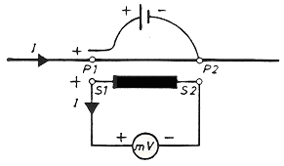

Ensayo de verificación de polaridad en TV:
El ensayo se realizará vinculando galvánicamente los neutros del primario y secundario dejando el secundario abierto. Al alimentar el primario, se mide la tensión entre fases del primario y secundario, si están de acuerdo a la señalización de la polaridad del TV las tensiones se restan. Si está invertida la polaridad se suman las tensiones de primario vs secundario.

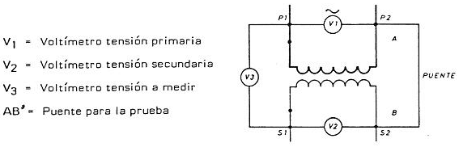

Otras observaciones no sugeridas:

- CONDICIONES DE SEGURIDAD ,HIGIENE Y MEDIO AMBIENTE
  - Elementos De Protección Personal a Utilizar: No es necesario.
  - Desperdicios Generados: No hay
  - Medidas de Seguridad, Ambientales a Tener en cuenta: Verificar la alimentación que contenga interruptor diferencial y ante cualquier imprevisto bajar el interruptor termomagnético de alimentación.

